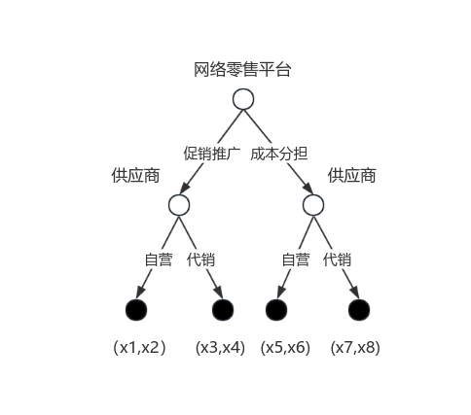假设供应商和网络零售平台之间博弈，是由网络零售平台主导的完全完美信息动态博弈，网络零售平台选择行为，供应商后选择行为。后选择行为者是在看到先选择行为者的选择后再选择，博弈方相互了解得益情况。通过运用逆推归纳法和斯塔克博格博弈模型，来构建子博弈完美均衡，进而寻求均衡路径。博弈树状图如下：

其中（x1,x2）、（x3,x4）、（x5,x6）、（x7,x8）代表网络零售平台和供应商在不同合作机制下的效益组合。博弈分析从动态博弈的最后一个阶段开始，先确定出供应商的策略选择和路径，然后再确定网络零售平台的策略选择和路径。

1. 模型假设与符号说明

（一）模型假设

为了研究方便，文中有以下假设：

①供应链由一个供应商和一个网络零售平台组成，在供应商和网络零售平台的博弈过程中，网络零售平台是主导者，供应商是跟随者。

②消费者具有低碳偏好，愿意为低碳产品支付更高的价格，产品需求的增量是产品绿色度的对数增函数。

③不考虑绿色产品的研发成本，同类商品间的价格竞争、绿色竞争等竞争因素不作考虑。制造绿色产品需要更多的成本，单位额外成本是产品绿色度的开口向上抛物线函数。

④假设网络零售平台收取供应商的佣金费率和网络零售平台的代销成本长时间不会更改，均为外生变量。

⑤假设供应商在不减排的情况下制造产品产生的碳排放量，刚好等于政府免费分配的碳配额，且多余的碳配额可以在市场上自由交易。供应商不减排单位产品的碳排放量、碳交易市场的价格和政府免费分配的碳配额长时间不会更改，均为外生变量。

⑥假设网络零售平台是追求“经济效益-环境效益”双重目的的理性人，供应商是追求经济最大化的理性人。

（二）符号说明

$τ：$**单位产品减排量（产品绿色度）； $θ：$****市场产品需求；**

$ω：$**单位产品批发价格； $γ：$****单位产品制造成本；**

$p：$**单位产品零售价格；**

$μ：$**网络零售平台进行成本分担策略或引流推广策略的成本；**

$D：$**网络零售平台的代销成本；**

$t：$**网络零售平台收取供应商的佣金费率；**

$F：$**政府免费分配的碳配额； $p_{e}：$****碳交易市场的价格；**

$e：$**供应商不减排单位产品的碳排放量； $E_{t}：$****表示售出碳配额产生的利润；**

$π_{M}：$**供应商双重目的总效益； ${ π}_{R}：$** **网络零售平台双重目的总效益；**

$q：$**双重目的下，网络零售平台的经济利润所占权重；**

$r：$**双重目的下，网络零售平台的环境效益所占权重， $q + r=1$**。

2.模型构建

（一）基础模型构建

假设在产品没有绿色度、网络零售平台无营销努力的情况下，市场产品需求为 ${θ }_{0}$，单位产品的制造成本为γ0 ，二者均在长时间内无变化，为外生变量。在产品绿色度的影响下，市场产品需求 $θ=θ_{0}+α∗lnτ−β∗p$，单位产品的制造成本 $γ=γ_{0}+c∗τ^{2}$（ $α、β、c$ 均为常量乘数）。

供应商售卖多余的碳配额产生利润为 $E_{t}=p_{e}∗\left[F−（e–τ）∗θ\right]$

供应商的成本为 $C_{M}$，利润为 $P_{M}$；网络零售平台的成本为 $C_{R}$，利润为 $P_{R}$。

① 成本分担策略

在成本分担策略下，网络零售平台会承担一部分供应商的制造成本，同时产品的绿色度会提高，提高量为 $λ∗μ$（$λ$ 为常量乘数），供应商和网络零售平台的双重目的效益函数如下：

$$π_{M}=P_{M} −C_{M} +μ$$

$$π_{R}=q（P_{R}−C_{R}−μ）+r∗θ（τ+λ∗μ）$$

② 引流推广策略

在引流推广策略下，网络零售平台会自发对产品进行营销以提高产品的销量，

提高量为 $b∗lnμ$（$b$ 为常量乘数）,供应商和网络零售平台的双重目的效益函数如下：

$$π_{M}=P_{M} −C_{M}$$

$$π_{R}=q（P_{R}−C_{R}−μ）+r（θ+b∗lnμ）∗τ$$

（二）成本分担策略下的双重目的效益模型

网络零售平台通过分担供应商一部分的绿色产品制造成本，使供应商更愿意生产高绿色度的产品，产品绿色度的增量与网络零售平台分担成本呈线性正相关关系。电商平台作为Stackelberg博弈的主导者首先确定零售价格 $ω$ 和减排率 $τ$；供应商作为跟随者，在电商平台决策后确定批发价格 $ω$。

1. 代销渠道

网络零售平台代理销售的情况下，网络零售平台从供应商购买产品自主销售，此时供应商和网络零售平台的总效益函数分别为：

$π_{M}=（ω−γ）θ+E_{t}+μ$（1）

$$= [ω−γ_{0} −c（τ+λ∗μ）^{2}−p_{e}（e−τ−λ∗μ）][θ_{0} +α∗ln（τ+λ∗μ）−β∗p] +p_{e}∗F+μ$$

$π_{R}=q\left[（p−ω）θ−D−μ\right]+r∗θ（τ+λ∗μ）$（2）

$$=\left[q（p−ω）+r（τ+λ∗μ）\right]\left[θ_{0}+α∗ln（τ+λ∗μ）−β∗p\right]−q（D+μ）$$

根据逆向归纳求解法，对式子对式（2）求零售商利润 $π_{R}$ 关于零售价格 $p$ 的二阶导数， 得： $\frac{∂^{2}π_{R} }{∂p^{2}} =−2βqt ＜ 0$。 可知存在唯一的 $p$，使得 $π_{R}$ 最大。 令 $\frac{∂π_{R} }{∂p} = 0$，求解得： $p=\left[\frac{βq\left(λμ+ω+τ\right)−β\left(λμ+τ\right)+q\left(α\log\left(λμ+τ\right)+θ_{0}\right)}{2βq}\right]$。

根据式（4），电商平台利润函数 $π_{R}$ 关于批发价格 ω 和减排率 τ 的 Hessian 矩阵可表示为：

$H\left(π_{R}\right)$ = $\left[\begin{matrix}−2βqt & \frac{αqt}{λμ+τ}−β\left(1−q\right) \\ \frac{αqt}{λμ+τ}−β\left(1−q\right) & \frac{2α\left(1−q\right)}{λμ+τ}−\frac{α\left(pqt+\left(1−q\right)\left(λμ+τ\right)\right)}{{\left(λμ+τ\right)}^{2}}\end{matrix}\right]$

Hessian 矩阵的顺序主子式 $\left|H_{1}\left(π_{R}\right)\right|=−2βqt<0$。当黑塞矩阵行列式 $\left|H\left(π_{R}\right)\right|=\frac{−α^{2}q^{2}−2αβωq^{2}+2αβpq^{2}−β^{2}λ^{2}μ^{2}q^{2}+2β^{2}λ^{2}μ^{2}q−β^{2}λ^{2}μ^{2}−2β^{2}λμq^{2}τ+4β^{2}λμqτ−2β^{2}λμτ−β^{2}q^{2}τ^{2}+2β^{2}qτ^{2}−β^{2}τ^{2}}{λ^{2}μ^{2}+2λμτ+τ^{2}}>0$ 时， $π_{R}$ 是关于 $ω$ 和 $τ$ 的联合凹函数。 联立 $\frac{∂π_{R} }{∂p}= 0$ 和 $\frac{∂π_{R} }{∂ω}= 0$，解得：

$$P=\left(\frac{α\log\left(−\frac{W\left(\frac{β\left(1−q\right)e^{\frac{βω−θ_{0}}{α}}}{αq}\right)}{q−1}\right)−αW\left(\frac{β\left(1−q\right)e^{\frac{βω−θ_{0}}{α}}}{αq}\right)+βω+θ_{0}+\log\left(α^{α}β^{−α}q^{α}\right)}{2β}, \frac{−αqW\left(−\frac{β\left(q−1\right)e^{\frac{βω−θ_{0}}{α}}}{αq}\right)−βλμ\left(q−1\right)}{β\left(q−1\right)}\right)$$

$τ$ = $\left(\frac{α\log\left(\frac{1}{q−1}\right)+α+βω+θ_{0}+\log\left(α^{α}β^{−α}q^{α}\right)}{2β}, \frac{αq−βλμq+βλμ}{β\left(q−1\right)}\right)$

1. 自营渠道

供应商自营的情况下，网络零售平台的利润仅为收取供应商销售额的百分比佣金，同理电商平台作为Stackelberg博弈的主导者，对模型求解。此时供应商和网络零售平台的总效益函数分别为：

$$π_{M}=（1−t）p∗θ+E_{t}−γ∗θ+μ$$

$$=[（1−t）p−γ_{0} −c（τ+λ∗μ）^{2}−p_{e}（e−τ−λ∗μ）][θ_{0} +α∗ln（τ+λ∗μ）−β∗p]+p_{e}∗F+μ$$

$$π_{R}=q（t∗p∗θ−μ）+r（θ∗τ）$$

$$=[q∗t∗p+（1−q）（τ+λ∗μ）][θ_{0} +α∗ln（τ+λ∗μ）−β∗p]−q∗μ]$$

解，得：

$P$**= $\left(\frac{α\log\left(−\frac{W\left(\frac{β\left(1−q\right)e^{−\frac{θ_{0}}{α}}}{αqt}\right)}{q−1}\right)−αW\left(\frac{β\left(1−q\right)e^{−\frac{θ_{0}}{α}}}{αqt}\right)+θ_{0}+\log\left(α^{α}β^{−α}q^{α}t^{α}\right)}{2β}, \frac{−αqtW\left(\frac{β\left(1−q\right)e^{−\frac{θ_{0}}{α}}}{αqt}\right)−βλμ\left(q−1\right)}{β\left(q−1\right)}\right)$**

$τ$ = $\left(\frac{α\log\left(\frac{1}{q−1}\right)+α+θ_{0}+\log\left(α^{α}β^{−α}q^{α}t^{α}\right)}{2β}, \frac{αqt−βλμq+βλμ}{β\left(q−1\right)}\right)$

（三）引流推广策略下的双重目的效益模型

网络零售平台通过引流推广，使更多的消费者购买产品，产品需求的增量是引流推广成本的对数增函数，同理电商平台作为Stackelberg博弈的主导者，对模型求解。供应商和网络零售平台在不同渠道下的效益函数如下：

① 代销渠道

$$π_{M}=（ω−γ）（θ+b∗lnμ）+E_{t}$$

$$=\left[ω−γ_{0}−c∗τ^{2}−p_{e}∗（e−τ）\right]（θ_{0}+α∗lnτ+b∗lnμ−β∗p）+p_{e}∗F$$

$$π_{R}=q\left[（p−ω）（θ+b∗lnμ）−D−μ\right]+r（θ+b∗lnμ）∗τ$$

$$=\left[q（p−ω）+r∗τ\right]（θ_{0}+α∗lnτ+b∗lnμ−β∗p）−q（D+μ）$$

解，得：

$P$ = $\left(\frac{α+βω+θ_{0}+\log\left({\left(\frac{1}{β\left(q−1\right)}\right)}^{α}\right)+\log\left(α^{α}μ^{b}q^{α}\right)}{2β}, \frac{αq}{β\left(q−1\right)}\right)$

$τ$ = $\left(\frac{−αW\left(\frac{βμ^{−\frac{b}{α}}\left(1−q\right)e^{\frac{βω−θ_{0}}{α}}}{αq}\right)+βω+θ_{0}+\log\left(α^{α}μ^{b}q^{α}\right)+\log\left({\left(−\frac{W\left(\frac{βμ^{−\frac{b}{α}}\left(1−q\right)e^{\frac{βω−θ_{0}}{α}}}{αq}\right)}{β\left(q−1\right)}\right)}^{α}\right)}{2β}, −\frac{αqW\left(−\frac{β\left(q−1\right)e^{−\frac{b\log\left(μ\right)−βω+θ_{0}}{α}}}{αq}\right)}{β\left(q−1\right)}\right)$

② 自营渠道

$$π_{M}=（1−t）p（θ+b∗lnμ）+E_{t}−γ∗（θ+b∗lnμ）$$

$$=\left[（1−t）p−γ_{0}−c∗τ^{2}−p_{e}（e−τ）\right]（θ_{0}+α∗lnτ+b∗lnμ−β∗p）+p_{e}∗$$

$$π_{R}=q\left[t∗p（θ+b∗lnμ）−μ\right]+r\left[（θ+b∗lnμ）∗τ\right]$$

$$=\left[q∗t∗p+（1−q）τ\right]（θ_{0}+α∗lnτ+b∗lnμ−β∗p）−q∗μ$$

解，得：

$P$**= $\left(\frac{−αW\left(\frac{βμ^{−\frac{b}{α}}\left(1−q\right)e^{−\frac{θ_{0}}{α}}}{αqt}\right)+θ_{0}+\log\left({\left(−\frac{W\left(\frac{βμ^{−\frac{b}{α}}\left(1−q\right)e^{−\frac{θ_{0}}{α}}}{αqt}\right)}{β\left(q−1\right)}\right)}^{α}\right)+\log\left(α^{α}μ^{b}q^{α}t^{α}\right)}{2β}, −\frac{αqtW\left(−\frac{β\left(q−1\right)e^{−\frac{b\log\left(μ\right)+θ_{0}}{α}}}{αqt}\right)}{β\left(q−1\right)}\right)$**

$τ$ = $\left(\frac{αq−α+\left(q−1\right)\left(θ_{0}+\log\left(μ^{b}{\left(\frac{αqt}{β\left(q−1\right)}\right)}^{α}\right)\right)}{2β\left(q−1\right)}, \frac{αqt}{β\left(q−1\right)}\right)$

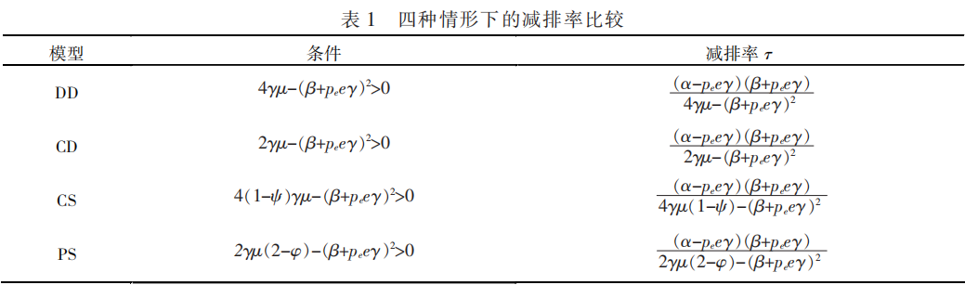

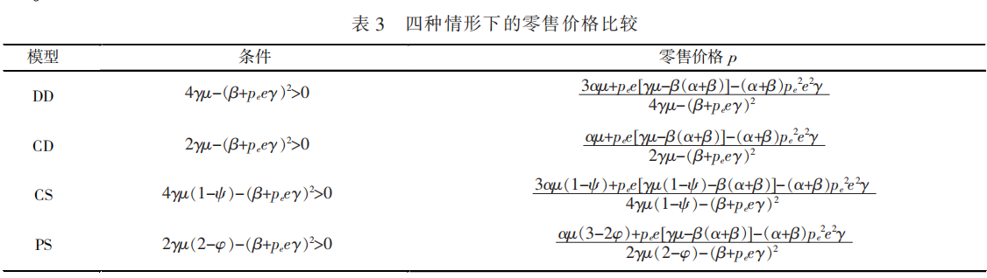

（四）考虑绿色产品和非绿色产品竞争因素的基础模型

进一步讨论，假设同一供应商的绿色产品（下标g标注变量）在销售时，同类的非绿色产品（下标n标注变量）也在同一渠道销售。同时，非绿色产品不会享受网络零售平台的成本分担策略。调整后的模型如下所示：

$$E_{t}=p_{e}∗\left[F−（e_{g}−τ）∗θ_{g}−e_{n}∗θ_{n}\right]；$$

$$θ=θ_{n}+θ_{g}+α∗lnτ；$$

$$γ_{g} = γ_{0}+c∗{τ }^{2}； γ_{n}= γ_{0}；$$

$$P_{M}=ω_{g}∗θ_{g}+ω_{n}∗θ_{n} ； C_{M}=θ_{g}∗γ_{g}+θn∗ γ_{n}−E_{t}；$$

$${ π}_{M}=P_{M} −C_{M}； π_{R}=q（P_{R} −C_{R}−μ）+r（θ_{g}+b∗lnμ_{g}）∗τ$$

具体求解需要基于上述（二）、（三）模型的实证结果，对模型做出进一步的条件约束和模型优化，得出产品竞争模型的具体解。